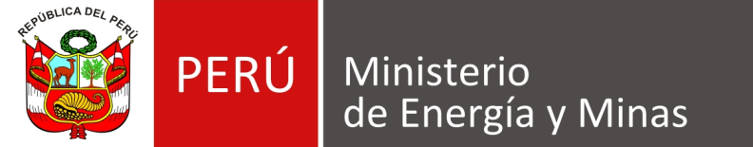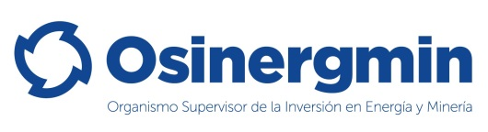

MINEM – Osinergmin

Solicitud de Expresión de Interés:
“Contratación del Administrador, en representación del Estado, de los bienes de la concesión del Proyecto "Mejoras a la Seguridad Energética del País y Desarrollo del Gasoducto Sur Peruano"

Mediante el Decreto de Urgencia N° 001-2017, el Estado Peruano dictó medidas urgentes y excepcionales para preservar el valor de los bienes de la concesión del Proyecto “Mejoras a la Seguridad Energética del País y Desarrollo del Gasoducto Sur Peruano” y optimizar las acciones del Estado Peruano para una próxima transferencia de los bienes al sector privado, encargando a Osinergmin realizar la contratación directa del Administrador de los bienes de la concesión del Proyecto.

El mencionado Administrador actuará en representación del Estado Peruano, para la administración y supervisión de los bienes de la concesión, a fin de preservar su valor, hasta su posterior transferencia al sector privado.

Se invita a expresar su interés, a las empresas que estén en capacidad y disposición de realizar las “Condiciones de servicio preliminares” correspondientes al Administrador de los bienes de la concesión del Proyecto, detalladas en la página www.osinergmin.gob.pe/solicitud-expresion-interes-gsp o www.minem.gob.pe. Dicha expresión de interés deberá efectuarse en los formularios disponibles en la citada página web, debidamente firmados por su representante legal, y ser presentados en versión física en la Mesa de Partes de Osinergmin, ubicada en la Calle Bernardo Monteagudo Nro. 222, Magdalena del Mar — Lima, o remitida en versión digital al correo electrónico admingsp@osinergmin.gob.pe, indicando en el asunto "Declaración de Interés Administrador GSP"; hasta el día 28 de febrero del 2017 a las 17:00 horas (hora peruana).

Para mayor información dirigirse al correo electrónico: admingsp@osinergmin.gob.pe, indicando en el asunto “Expresión de interés Administrador GSP”.

Lima, 22 de febrero de 2017.

